МИНИСТЕРСТВО ОБРАЗОВАНИЯ И НАУКИ РОССИЙСКОЙ ФЕДЕРАЦИИ

Федеральное государственное бюджетное образовательное учреждение высшего профессионального образования

**«Вятский государственный университет»**

**(ФГБОУ ВО «ВятГУ»)**

Факультет автоматики и вычислительной техники

Кафедра электронных вычислительных машин

Реализация выводов сплайнов Безье

Отчет

Лабораторная работа №2 по дисциплине

«Компьютерная графика»

Выполнил студент группы ИВТ-23 _______________/Кудяшев Я.Ю./

Проверил преподаватель________________________/Коржавина А.С./

Киров 2020

**Цель работы**

Цель работы: закрепить лекционный материал по теме «Кривые Безье».

Реализовать геометрический алгоритм вывода кривых Безье.

**Листинг программы**

**unit** Unit1;

{$mode objfpc}{$H+}

**interface**

**uses**

Classes, SysUtils, Forms, Controls, Graphics, Dialogs, Menus, ExtCtrls,

StdCtrls, TAGraph;

**type**

{ TForm1 }

TForm1 = **class**(TForm)

Button1: TButton;

Button2: TButton;

Button4: TButton;

Edit1: TEdit;

Edit2: TEdit;

Edit3: TEdit;

Edit4: TEdit;

Edit5: TEdit;

Edit6: TEdit;

Edit7: TEdit;

Edit8: TEdit;

Image1: TImage;

Image2: TImage;

Panel1: TPanel;

Timer1: TTimer;

**procedure** Button1Click(Sender: TObject);

**procedure** Button2Click(Sender: TObject);

**procedure** Button3Click(Sender: TObject);

**procedure** Button4Click(Sender: TObject);

**procedure** Edit1Change(Sender: TObject);

**procedure** Edit2Change(Sender: TObject);

**procedure** Edit3Change(Sender: TObject);

**procedure** Edit4Change(Sender: TObject);

**procedure** Edit5Change(Sender: TObject);

**procedure** Edit6Change(Sender: TObject);

**procedure** Edit7Change(Sender: TObject);

**procedure** Edit8Change(Sender: TObject);

**procedure** FormCreate(Sender: TObject);

**procedure** PaintBox1Click(Sender: TObject);

**procedure** Timer1Timer(Sender: TObject);

**private**

**public**

**end**;

**var**

Form1: TForm1;

**implementation**

**var** step,t,g,f:real;

m,xn,yn,i,j:integer;

kek:boolean;

Rx:**array** [1..4] **of** integer;

Ry:**array** [1..4] **of** integer;

Px:**array** [1..4] **of** integer;

Py:**array** [1..4] **of** integer;

{$R *.lfm}

{ TForm1 }

**procedure** TForm1.Button4Click(Sender: TObject);

**begin**

Form1.Close;

**end**;

**procedure** TForm1.FormCreate(Sender: TObject);

**begin**

Timer1.Enabled:=false;

// Px[1]:=480;

//Px[2]:=480;

//Px[3]:=1440;

//Px[4]:=1440;

//Py[1]:=212;

//Py[2]:=636;

//Py[3]:=636;

// Py[4]:=212;

**end**;

**procedure** TForm1.PaintBox1Click(Sender: TObject);

**begin**

**end**;

**procedure** TForm1.Button1Click(Sender: TObject);

**begin**

timer1.Enabled:=false;

Randomize;

Edit1.Text:=InttoStr(random(1920));

Edit3.Text:=InttoStr(random(1920));

Edit5.Text:=InttoStr(random(1920));

Edit7.Text:=InttoStr(random(1920));

Edit2.Text:=InttoStr(random(850));

Edit4.Text:=InttoStr(random(850));

Edit6.Text:=InttoStr(random(850));

Edit8.Text:=InttoStr(random(850));

**end**;

**procedure** TForm1.Button2Click(Sender: TObject);

**begin**

Image2.Visible:=false;

timer1.Enabled:=false;

kek:=true;

i:=0;

j:=0;

m:=4;

xn:=Px[1];

yn:=Py[1];

t:=0;

g:=0;

step:=0.01;

Canvas.Pen.Color:=clWhite;

**for** i:=0 **to** 1920 **do**

**begin**

Canvas.MoveTo(i,0);

Canvas.LineTo(i,1001);

**end**;

Canvas.Pen.Color:=clBlack;

Canvas.MoveTo(Px[1],Py[1]);

Canvas.LineTo(Px[2],Py[2]);

Canvas.MoveTo(Px[2],Py[2]);

Canvas.LineTo(Px[3],Py[3]);

Canvas.MoveTo(Px[3],Py[3]);

Canvas.LineTo(Px[4],Py[4]);

Canvas.MoveTo(Px[4],Py[4]);

Canvas.LineTo(Px[1],Py[1]);

timer1.Enabled:=true;

**end**;

**procedure** TForm1.Button3Click(Sender: TObject);

**begin**

**end**;

**procedure** TForm1.Edit1Change(Sender: TObject);

**begin**

Px[1]:=strtoint(Form1.Edit1.Text);

**end**;

**procedure** TForm1.Edit2Change(Sender: TObject);

**begin**

Py[1]:=strtoint(Form1.Edit2.Text);

**end**;

**procedure** TForm1.Edit3Change(Sender: TObject);

**begin**

Px[2]:=strtoint(Form1.Edit3.Text);

**end**;

**procedure** TForm1.Edit4Change(Sender: TObject);

**begin**

Py[2]:=strtoint(Form1.Edit4.Text);

**end**;

**procedure** TForm1.Edit5Change(Sender: TObject);

**begin**

Px[3]:=strtoint(Form1.Edit5.Text);

**end**;

**procedure** TForm1.Edit6Change(Sender: TObject);

**begin**

Py[3]:=strtoint(Form1.Edit6.Text);

**end**;

**procedure** TForm1.Edit7Change(Sender: TObject);

**begin**

Px[4]:=strtoint(Form1.Edit7.Text);

**end**;

**procedure** TForm1.Edit8Change(Sender: TObject);

**begin**

Py[4]:=strtoint(Form1.Edit8.Text);

**end**;

**procedure** TForm1.Timer1Timer(Sender: TObject);

**begin**

**if** t<1 **then**

**begin**

**for** i:=1 **to** m **do**

**begin**

Rx[i]:=Px[i];

Ry[i]:=Py[i];

**end**;

**for** j:=m **downto** 2 **do**

**for** i:=1 **to** j-1 **do**

**begin**

Randomize;

Rx[i] := Rx[i] + round(t * (Rx[i + 1]-Rx[i]));

Ry[i] := Ry[i] + round(t*(Ry[i + 1]-Ry[i]));

Canvas.Pen.Color:=clRed;

Canvas.MoveTo(xn,yn);

Canvas.LineTo(Rx[1],Ry[1]);

**end**;

t:=t+step;

xn:=Rx[1];

yn:=Ry[1];

**end else**

**if** kek=true **then**

**begin**

Canvas.Pen.Color:=clWhite;

**for** i:=0 **to** 1920 **do**

**begin**

Canvas.MoveTo(i,0);

Canvas.LineTo(i,1001);

**end**;

kek:=false;

**end else**

// Image2.Visible:=true;

**if** g<1 **then**

**begin**

Image2.Visible:=true;

**for** i:=1 **to** m **do**

**begin**

Rx[i]:=Px[i];

Ry[i]:=Py[i];

**end**;

**for** j:=m **downto** 2 **do**

**for** i:=1 **to** j-1 **do**

**begin**

Randomize;

Rx[i] := Rx[i] + round(g * (Rx[i + 1]-Rx[i]));

Ry[i] := Ry[i] + round(g*(Ry[i + 1]-Ry[i]));

Image1.Top:=Ry[1];

Image1.Left:=Rx[1];

**end**;

g:=g+step;

xn:=Rx[1];

yn:=Ry[1];

**end**;

**end**;

**end**.

**Схемы алгоритмов**

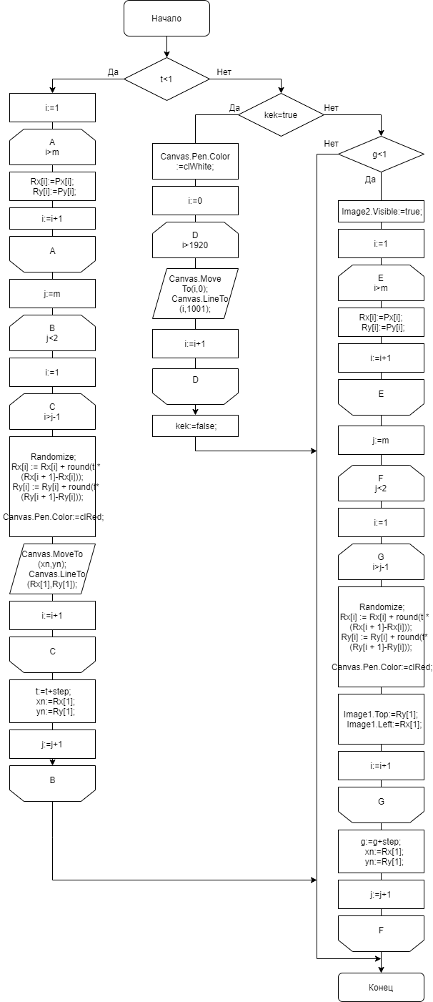

**Экранные формы**

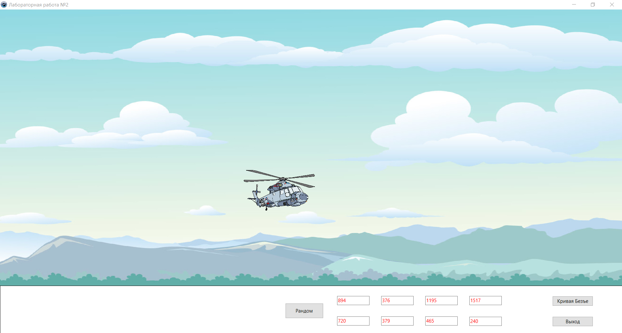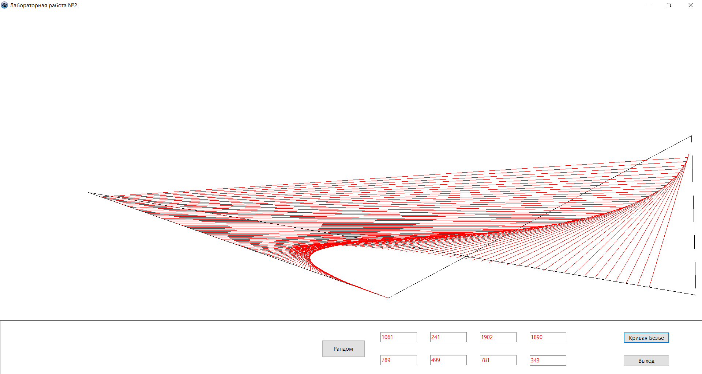

**Вывод**

В ходе выполнения данной лабораторной работы были получены навыки в реализации алгоритмов построения сплайнов Безье. При помощи среды программирования Lazarus был реализован как сам алгоритм построения сплайнов с случайном выбором точек, так и анимация, передвижение объекта по траектории, заданной сплайнами Безье.